Обзор новинок художественной литературы, поступившей в отдел абонементов.

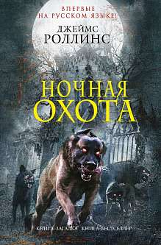
Роллинс Дж. Ночная охота / Дж. Роллинс; пер. с англ. А. Бушуева, С.М. Саксина. - М.: Эксмо, 2014. – 624 с.

Впервые на русском языке! Новое произведение Джеймса Роллинса, являющееся предысторией романа «Линия крови»!

Бывший спецназовец – разведчик Такер Уэйн случайно заметил на улице перепуганную девушку, за которой следили три подозрительных типа, явно вооруженные. Такер заговорил с девушкой, и та, почувствовав в Уэйне своего защитника, открыла отставному сержанту невероятную древнюю тайну о несметных сокровищах. Долгие годы они считались утерянными; лишь девушке и ее отцу известно, что это не так, и они знают, где их искать. И обладание этой тайной грозит ей неминуемой и мучительной смертью. А теперь и бывшему армейскому «волкодаву»…

Мюссо Г. Я не могу без тебя / Г. Мюссо; пер. с франц. Г.В. Шариковой. - М.: Эксмо, 2014. – 352 с.

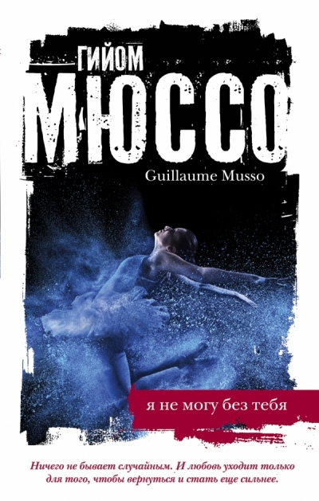
Судьба порой играет с нами, отнимая то, что мы больше всего ценим. И только спустя годы мы понимаем, что потери нужны для того, чтобы больше ценить мгновения, проведенные с теми, кого мы любим.
Когда-то давно полицейский Мартен Бомон был влюблен в девушку по имени Габриэль. Но она исчезла из его жизни, и он был уверен, что навсегда. Теперь у него не осталось ничего, кроме работы. Мартен настоящий профи в своем деле, и найти дерзкого преступника Арчибальда Маклейна для него – дело чести.
Изучая личное дело преступника, Мартен делает открытие, которое все меняет: у них с Маклейном много общего, и прежде всего – отнятая любовь. Но самое главное – они любят одну и ту же женщину, только по-разному…

Яноух К. Украденное детство / К. Яноух; пер. с чешского М. Борисовой. - М.: Центр книги Рудомино, 2014. – 352 с.

«История души», изложенная в романе Катерины Яноух «Украденное детство», могла бы стать неким «уроком», «наставлением для юношества»…На самом деле в ней запечатлен абсолютно бесценный опыт вырастания ребенка в личность. Опыт, в котором – драматизм, ирония, наблюдательность, жестокость. Нежность, целомудрие в сочетании с бесстыдством. Твердость одновременно с отчаянием.
В центре – знание цели и неуклонное движение к ней. И безусловность ее достижения: девятилетняя «поганая иммигрантка», волей высокой политики вынужденная расстаться с родной улицей. Школой и страной, - наперекор всему становится известной шведской писательницей, чьими книгами давно зачитывается весь мир.
Акунин Б. Самая таинственная тайна и другие сюжеты / Б. Акунин. – М.: АСТ, 2014. – 288 с.: ил.

Новая книга Бориса Акунина проливает свет на самые поразительные загадки прошлого (что могло произойти на перевале Дятлова? Кто был первым гением уголовного сыска Англии? Где спрятаны клады, от которых замирает сердце?), так и на природу человека, который способен поменять Историю или хотя бы противостоять черному юмору судьбы. Неизвестные миру герои и абсолютные чудовища, люди, пропитавшиеся войной, и люди, без которых жить на свете было бы тошнее и страшнее, оживают на этих страницах…
«Одна из самых безусловных истин гласит: кто не знает истории, тот не понимает современности. А я сказал бы так: «Любите историю, и современность вас полюбит»», - советует нам Автор.

Стап С. Девушка с девятью париками / С. Стап; пер. с англ. Е. Щербаковой. – М.: АСТ, 2014. – 288 с.

Софи ван дер Стап родилась в Амстердаме в 1983 году и была самой обычной девушкой – училась, развлекалась, влюблялась. Пока в 2005 году врачи не поставили ей диагноз – рак. В течение 54 недель химиотерапии и других изматывающих процедур Софи вела блог, почти ежедневно фиксируя то, что с ней происходило, записывая свои мысли и эмоции. А потом, когда лечение завершилось (к счастью успешно), блог превратился в книгу «Девушка с девятью париками» - неожиданно оптимистический взгляд на страшную болезнь. Эта грустная и смешная повесть о болезни, любви и надежде стала бестселлером в Европе, а в 2013 году была экранизирована.
Софи ван дер Стап живет в Париже и продолжает заниматься литературой и журналистикой. Кроме того, она является одним из основателей международной благотворительной организации Orange Ribbon, которая помогает детям с онкологическими заболеваниями.
Лукьяненко С. В. Печать Сумрака: [фантастический роман] / С. Лукьяненко, И. Кузнецов. - М.: АСТ, 2014.- 349 с.


Равновесие Света и Тьмы нарушено. В городе появилась третья сила, чьи возможности лежат за пределами сил, доступных Иным.
Новоиспеченный сотрудник Ночного Дозора Алексей Романов становится главной фигурой в игре могущественных магов. Ему предстоит разобраться в хитросплетении чужих интриг, а это непросто, учитывая, что Ночной и Дневной Дозоры не единственные игроки.
На помощь Дозорному приходит Темный маг, единственный, кто понимает подоплеку происходящего. Но помощь Темных небескорыстна, а цена, которую приходится платить, подчас слишком высока.

Дмитриев Н.Н. Брестские ворота: роман / Н. Дмитриев. - М.: Вече, 2014. – 352 с.


Страшные дни, недели и месяцы начала Великой Отечественной войны… Командиров нет, танков нет, самолетов нет. Есть индивидуальный окоп и винтовка, и кто рядом с тобой – неизвестно. А впереди враги с пушками и пулеметами. Вот и стоит человек перед выбором: стоять до конца или?... Героями нового романа признанного мастера отечественной остросюжетной литературы являются рядовые красноармейцы и сержанты, офицеры и генералы. Каждый из них ищет ответ на вопрос, что делать: бросив все, спасать себя или защищать попавшую в беду Родину?

Тамоников А.А. Норвежский инцидент / А.А. Тамоников. - М.: Эксмо, 2014. – 384 с.

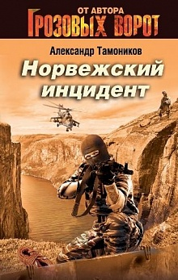
Антитеррористический отряд «Z» подполковника Седова участвует в освобождении заложников на территории Норвегии. В самый разгар спецоперации ситуация внезапно выходит из-под контроля: бойцы попадают в засаду, их в упор расстреливают вооруженные до зубов бандиты. Спецназовцам удается отбиться, но не без потерь: пятеро погибают, столько же тяжело ранены… Седов начинает расследование инцидента и очень скоро выясняет, что отряд был атакован афганскими наркоторговцами. И руководил ими не абы кто, а высокопоставленный московский чиновник, чуть ли не депутат…

Булатова Т. Бери и помни / Т. Булатова. - М.: Эксмо, 2014. – 288 с.
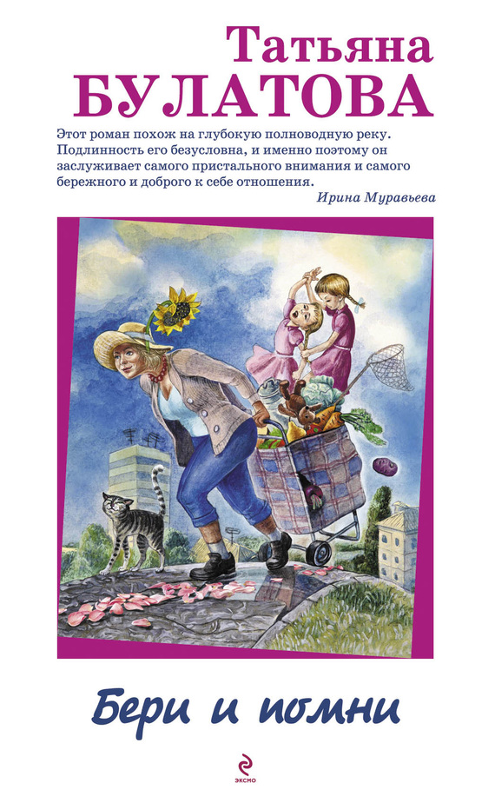

Дуся Ваховская была рождена для того, чтобы стать самой верной женой и самой заботливой матерью.
Но – увы! – в стране, где на девять девчонок, по статистике, восемь ребят, каждая девятая женщина остается одинокой. Дуся как раз была из тех, кому не повезло.
Но был у Дуси дар, который дается далеко не всем,- умение отдавать.
Семейство Селеверовых, к которым Дуся прикипела своей детской, наивной душой, все время указывало ей на ее место: «Каждый сверчок знай свой шесток».
Они думали, что живут со сверчком, а на самом деле рядом с ними жил

Свечин Н. Между Амуром и Невой / Н. Свечин. – М.: Эксмо, 2014. –
480 с.

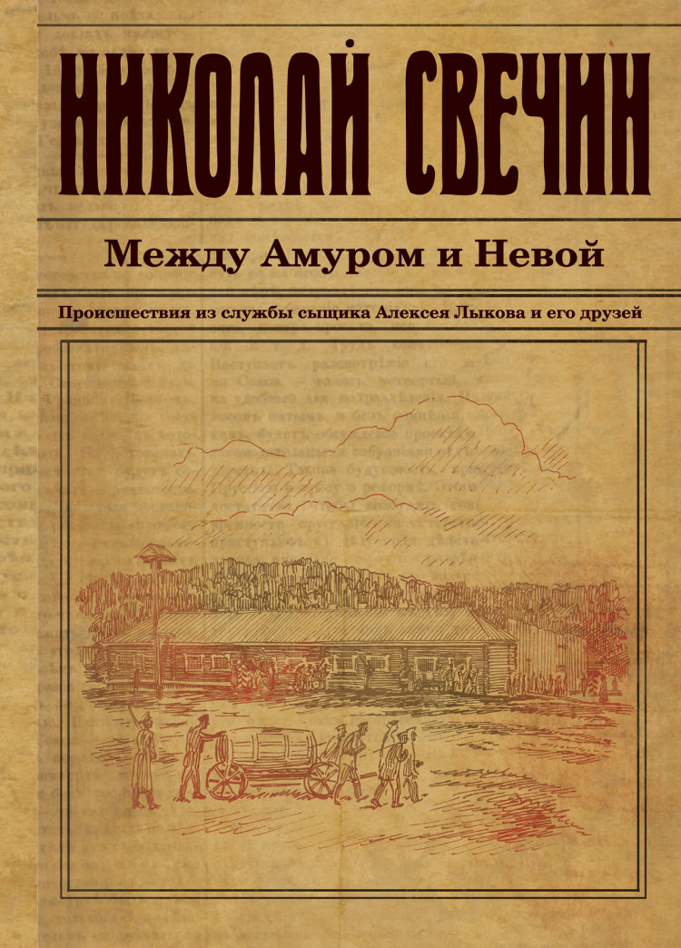
Сыщик нижегородской полиции Алексей Лыков и его наставник Павел Благово приезжают в Санкт-Петербург по приглашению нового министра внутренних дел графа Игнатьева. Теперь они служат в департаменте полиции столицы. В Петербурге происходят загадочные убийства беременных женщин: убито уже пять, но Благово уверен, счет дойдет до девяти! Эти убийства могут повлечь за собой серьезные и страшные события: свержение монархии в России…
Лыкову предстоит спуститься в самые низы преступного мира, схватиться с настоящим людоедом и выстоять в одиночку против десятка недюжинных подлецов. Превратиться в настоящего демона из плоти и крови…

Гольман И. Защитница. Гроздь винограда в теплой ладони / И. Гольман. - М.: Эксмо, 2014. – 288 с.

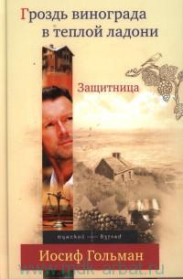
Что такое простое счастье?
Чашка кофе на нагретой солнцем веранде.
Гроздь винограда в теплой ладони.
Любимая женщина, которая ждет от тебя ребенка.
Но это счастье в любой момент у тебя могут отнять – ведь не зря говорят. Что от тюрьмы не надо зарекаться.
Адвокат Ольга Шеметова никогда не идет против закона и собственной совести. Но она уверена. Что если защищаешь невиновного, то в борьбе все средства хороши.
Она возвращает людям счастье и отчаянно хочет счастье для себя – обычного, простого, женского.

Михалкова Е.И. Пари с морским дьяволом / Е.И. Михалкова. – М.: АСТ, 2014. - 382 с.


Ах, как заманчиво – убежать от проблем, интриг, потерь и горестей! Встать за штурвал, поднять паруса – и полный вперед! Но спрятаться от себя не получиться. Несчастья преследуют пассажиров бригантины «Мечта», а убийство на борту ставит крест на тихом отдыхе. Что это – чья-то злая воля? Или происки морского дьявола?
Читайте в новом детективе Елены Михалковой «Пари с морским дьяволом».

Баркли Л. Поверь своим глазам: роман / Л. Баркли; пер. с англ. И.Л. Моничева. – М.: АСТ, 2014. - 541 с.


Томас Килбрайт болен и редко покидает дом. Его единственная страсть – виртуальные путешествия по городам мира. Во время одной из таких компьютерных прогулок по Нью-Йорку он случайно видит записанную камерой сцену жестокого убийства.
Томас сообщает об этом старшему брату Рэю, но тот поднимает его на смех. Однако, уступив просьбам Томаса, все-таки пытается выяснить, что на самом деле увидел брат. Вскоре Рэй приходит к выводу: действительно было совершено убийство, причем за ним стоят очень влиятельные люди города.
Отныне Томасу и Рэю грозит смертельная опасность…

Орлов А. Меч, дорога и удача. Крылья огненных драконов. Сезон королевской охоты / А. Орлов. - СПб.: Ленинград, 2014. – 992 с.


Дерзкий и удачливый наемник Каспар Фрай служит герцогу Ангулемскому, соперничающему с самим королем. Амбициозный герцог щедро платит за исполнение капризов, но случается, требует почти невозможного. Чтобы справляться с нелегкой работой, Фрай взял в команду изгнанника-дворянина, колдуна без диплома, гнома-кузнеца, эльфа-стрелка и прожорливого орка. Они противостоят коннице кочевников, шайкам разбойников и проникают в столицу враждебного королевства, становясь шпионами герцога.

Рой О. Ромео стоит умереть: роман / О. Рой, Е. Неволина. – М.: Эксмо, 2014. – 320 с.
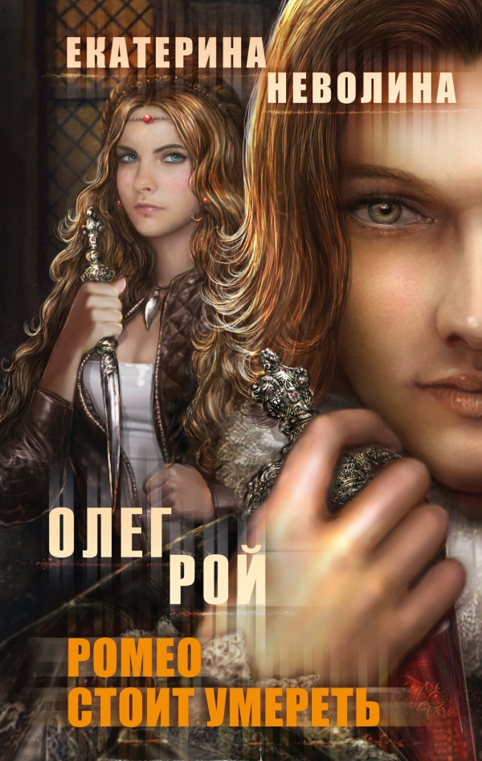

Иногда красивая легенда о любви может обернуться настоящим кошмаром. Такое случится, если театральная постановка выйдет из-под контроля, а в главных ролях бессмертной трагедии Шекспира окажутся настоящие Ромео и Джульетта. Тогда игра уже идет всерьез, и ставка в ней – человеческие души.

Фрай М. Ветры, ангелы и люди / М. Фрай. – М.: АСТ, 2015. – 416 с.

Макс Фрай берет вас в путешествие по странным, загадочным и таким, казалось бы, привычным местам. Прочтите, мир станет другим. И этот другой мир больше вас не отпустит…

Сафарли Э. Если бы ты знал…: роман / Э. Сафарли. - М.: АСТ, 2014. - 315 с.


Перед тем как уйти, я спросила: «Скажи, а ты меня любишь?» Ты долго не отвечал, а потом уронил упрямо: «Мне с тобой хорошо. Этого недостаточно?» В тот момент я еще раз убедилась в том, что способна по-бабски приукрасить абсолютно все – свою жизнь, чувства любимого мужчины, окружающий мир. Женщины – прирожденные художники-декораторы. С кистью в руках и мольбертом в придачу. А мужчины для нас порою чистые холсты – рисуем, раскрашиваем, где-то подтираем, что-то замазываем. Только вот, как правило, в итоге выясняется, что рисуем мы не с натуры, а на поводу у фантазий, желаний – гляди, сплошное несоответствие с действительностью.
«Если бы ты знал…» - это история одного женского отчаяния, о котором можно поведать только белоснежным листам дневника. Это история о чувствах, сомнениях, ожиданиях и таких страхах, которые чаще всего помогают начать жизнь заново.

Адорнетто А. Небеса/А. Адорнетто.- М.: Эксмо, 2014. – 416 с.


Три ангела – Бетани, Гэбриэл и Айви – спускаются на Землю и оказываются в прибрежном городке в штате Джорджия. Они должны защищать людей от зла, одновременно избегая близких контактов со смертными. Но у самой младшей и наиболее человечной Бетани все получается наоборот. И если в первой части трилогии она находит свою земную любовь, юношу Ксавье, а во второй – бросает вызов Аду, то в третьей – идет против самих Небес…
Казалось бы, влюбленные преодолели все преграды. Не обращают внимания на знамения, венчаются в местной церкви. Однако возмездие неотвратимо. Даже помощь Гэбриэла и Айви не спасает горе-молодоженов. Ведь Бетани нарушила Небесный кодекс! Отныне она мятежница, за которой охотятся Семерки, самые безжалостные ангелы. И все-таки Бетани и Ксавье намерены сражаться за свою любовь до конца…
Впервые на русском языке!

Рой О. Одно чудесное пари / О. Рой. - М.: Эксмо, 2014. – 352 с.

Прекрасной Маргарите, во что бы то ни стало нужно вернуть былое расположение отца. Ради этого она соглашается на пари – полгода проработать на стройке по своей специальности «дизайн жилых помещений».
Но московская стройка – это не лондонское дизайн-бюро! И первое столкновение с прорабом выбивает почву из-под ног капризной красотки. «Бежать отсюда!» - главная мысль Маргариты. «Беги отсюда!» - главное пожелание строителей. Но обещание отцу дано, и как-то совсем не хочется в который раз убеждать родителя в своей жизненной непригодности!

Исаева О. Осторожно, двери закрываются. Следующая станция – Мэдисон-авеню: сборник / О. Исаева. – М.: Эксмо, 2014. – 288 с.
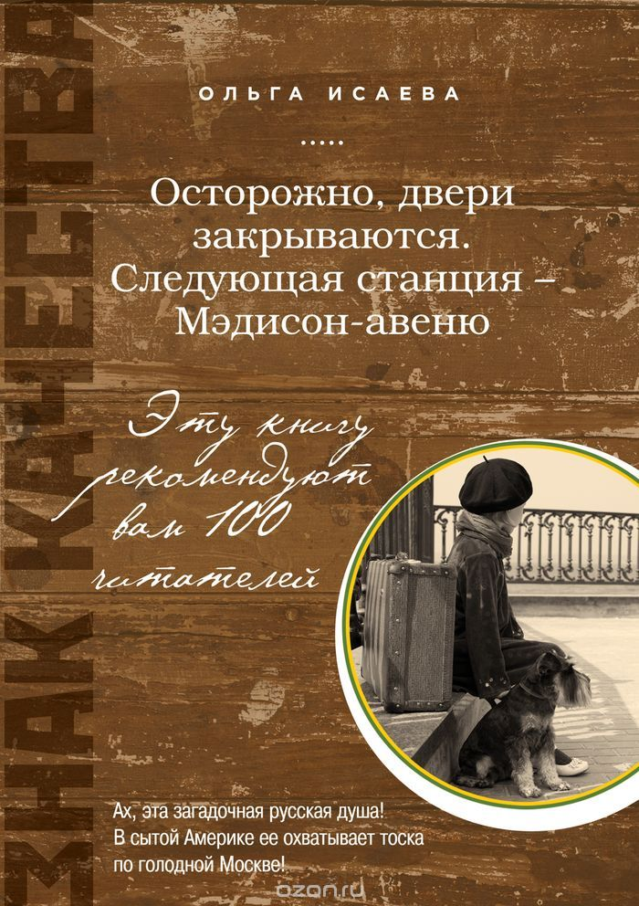

Милая нищая родина. Неустроенный быт. Несвобода. Кто бы мог подумать, что по всему этому можно тосковать! Вспоминать с теплотой тесные коммуналки с разбитыми туалетами и вечно недовольными соседями, вспоминать бывших мужей – неудачников и пьяниц. Как можно скучать по всему этому в благополучной Америке?! Но героини нового цикла рассказов Ольги Исаевой именно так и поступают. Они тоскуют. Они скучают. Им не хватает в спокойных и сытых реалиях утерянного драматизма! И чтобы снова почувствовать вкус жизни, они создают себе трудности на чужбине.

